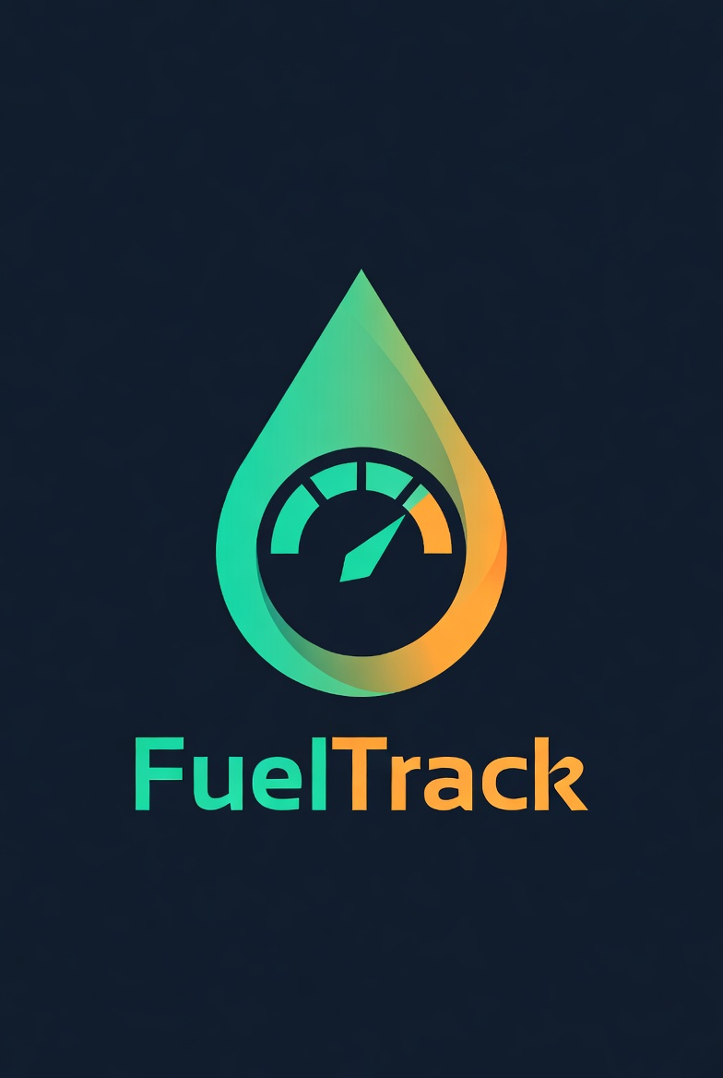

FuelTrack
Application mobile de suivi de consommation de carburant
Rapport de conception et d'architecture logicielle
Auteur : Tolotra Nomenjanahary
Juin 2026

Sommaire
Sommaire 2
1. Contexte et introduction 3
Objectifs 3
2. Description du projet 3
3. Travaux connexes 3
4. Comparaison et choix des technologies 4
4.1 Framework applicatif 4
4.2 Persistance, état et navigation 4
5. Analyse et conception (UML) 4
5.1 Diagramme de cas d'utilisation 4
5.2 Diagramme de classes 5
6. Architecture de l'application 5
Organisation du code 6
7. Principe de codage 6
8. Conclusion 6
9. Bibliographie et références 7

1. Contexte et introduction

La hausse continue du prix des carburants et le besoin croissant de maîtriser le budget automobile rendent essentiel un outil simple de suivi de la consommation. À Madagascar comme ailleurs, de nombreux conducteurs notent encore leurs pleins sur papier, sans pouvoir analyser leurs dépenses ni anticiper l'entretien de leur véhicule.
FuelTrack répond à ce besoin : une application mobile, 100 % hors-ligne, qui enregistre les pleins, calcule automatiquement la consommation (L/100 km), suit les dépenses et planifie l'entretien, tout en garantissant la confidentialité des données (aucune transmission sur Internet).

Objectifs
Aider l'utilisateur à mieux maîtriser ses dépenses de carburant.
Fournir des statistiques claires et des alertes intelligentes (surconsommation, entretien dû).
Offrir une interface moderne, sobre et fiable, exploitable sans connexion.

2. Description du projet
FuelTrack est une application mobile multiplateforme (Android / iOS) développée avec Flutter. Elle s'articule autour de huit fonctionnalités principales, applicables à un ou plusieurs véhicules :
- Gestion des véhicules : marque, modèle, carburant, capacité du réservoir, véhicule par défaut.
- Journal des pleins : prix total calculé automatiquement, type complet/partiel, GPS, photo du reçu.
- Calcul de la consommation : L/100 km, km/L et coût au kilomètre, entre deux pleins complets.
- Suivi des dépenses par catégorie (assurance, péage, réparation, etc.).
- Maintenance et rappels par date ou kilométrage, avec notifications locales.
- Statistiques et graphiques : moyennes, coûts mensuels, répartition, détection d'anomalies.
- Indicateurs clés : coût total, litres consommés, consommation moyenne, autonomie estimée.
- Export des données en PDF et CSV.
Règles métier principales : le prix total vaut volume × prix unitaire ; la consommation n'est calculée qu'entre deux pleins complets ; une alerte est émise si la consommation dépasse de plus de 20 % la moyenne.

3. Travaux connexes
Plusieurs applications proposent un suivi de carburant. Leur étude a guidé la définition des fonctionnalités et le positionnement de FuelTrack.
Application | Forces | Limites
Fuelio | Riche en statistiques, multi-véhicules | Publicité, dépendance au cloud Google
Drivvo | Interface complète, rappels | Fonctions clés payantes, en ligne
aCar | Très détaillée, entretien | Prise en main complexe, UI dense
Simply Auto | Synchronisation, rapports | Abonnement, confidentialité limitée

Positionnement de FuelTrack : 100 % hors-ligne et respectueux de la vie privée, gratuit et sans publicité, avec une interface minimaliste mettant en avant les indicateurs essentiels et une détection automatique des anomalies de consommation.

4. Comparaison et choix des technologies
Le choix des technologies a privilégié la performance native, la productivité, le fonctionnement hors-ligne et la maintenabilité.

4.1 Framework applicatif
Critère | Flutter (retenu) | React Native | Natif (Kotlin/Swift)
Multiplateforme | Oui (1 base de code) | Oui | Non (2 bases)
Performance UI | Élevée (moteur propre) | Moyenne (pont JS) | Maximale
Productivité | Élevée (hot reload) | Élevée | Plus faible
Cohérence visuelle | Forte | Variable | Native

Flutter est retenu pour sa base de code unique, son rendu performant et constant, et un écosystème mûr adapté à une application riche en interface.

4.2 Persistance, état et navigation
Besoin | Choix | Alternatives écartées | Justification
Base locale | Drift (SQLite) | Hive, sqflite | Typé, requêtes SQL, réactif, 100 % offline
Gestion d'état | Riverpod 3 | Bloc, Provider | Testable, sans BuildContext, MVVM clair
Navigation | GoRouter | Navigator 1.0 | Déclaratif, routes typées, shell
Graphiques | fl_chart | charts_flutter | Léger, personnalisable, maintenu

5. Analyse et conception (UML)

5.1 Diagramme de cas d'utilisation
Le diagramme de cas d'utilisation décrit les interactions entre l'utilisateur (le conducteur) et le système : gestion des véhicules, enregistrement des pleins et des dépenses, gestion de l'entretien, consultation des statistiques, configuration et export.
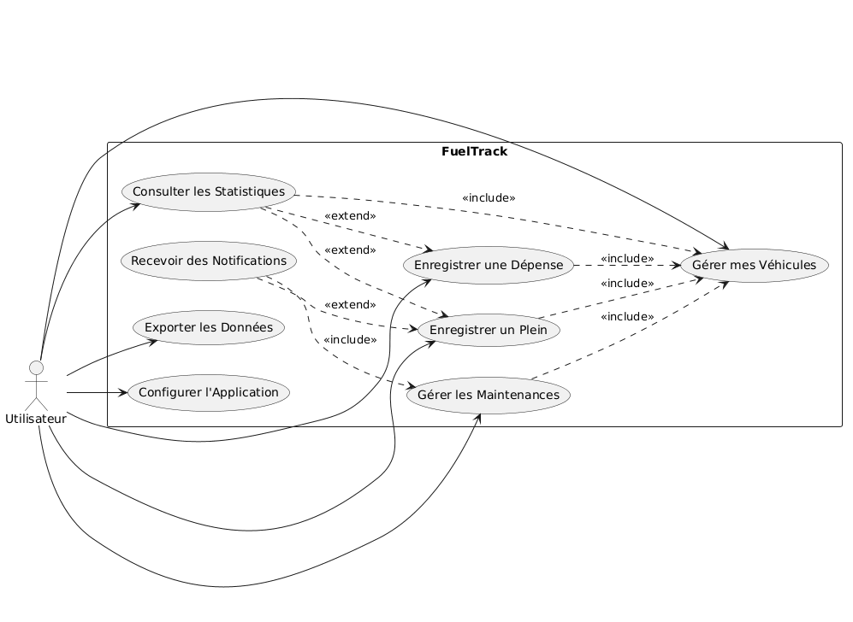
Figure 1 — Diagramme de cas d'utilisation de FuelTrack

5.2 Diagramme de classes
Le modèle de domaine s'organise autour de l'entité Vehicule, à laquelle se rattachent les Pleins, Dépenses, Maintenances et Trajets. La classe Plein porte la logique de calcul de la consommation par rapport au plein précédent ; l'Utilisateur centralise les préférences (devise, unités).
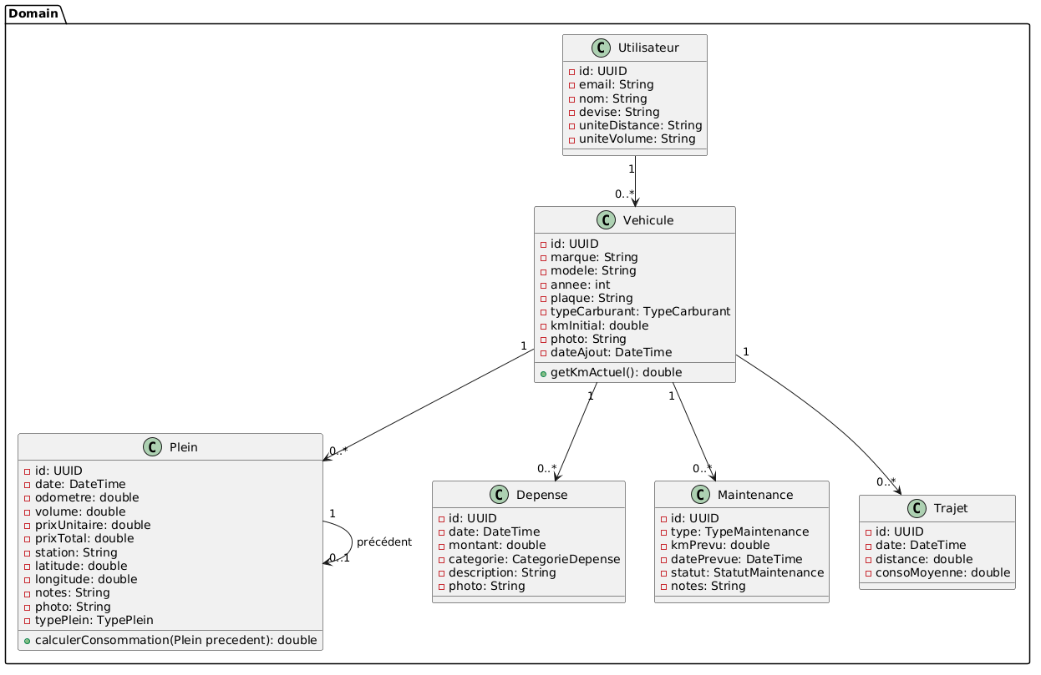
Figure 2 — Diagramme de classes du domaine

6. Architecture de l'application
FuelTrack adopte une architecture MVVM (Model–View–ViewModel) organisée par fonctionnalité (feature-first). Les responsabilités sont strictement séparées en trois couches, ce qui facilite les tests, l'évolution et la lisibilité du code.
Couche | Rôle | Composants
View | Affichage et interactions | Écrans et widgets (ConsumerWidget)
ViewModel | État et logique de présentation | Notifiers Riverpod (PleinViewModel…)
Model | Données et règles métier | Base Drift, repositories, calculs

Flux de données : la View observe le ViewModel via des providers Riverpod ; le ViewModel sollicite les repositories ; les repositories interrogent la base Drift et renvoient des flux réactifs. Toute modification des données rafraîchit automatiquement l'interface.

Organisation du code
- core/ : thème, couleurs, composants réutilisables, utilitaires, services (notifications, images), routeur.
- data/ : base Drift (tables) et repositories — la couche Model.
- providers/ : injection de dépendances (base, repositories, état global).
- features/ : une fonctionnalité = un dossier view/ + viewmodel/ (dashboard, pleins, dépenses, entretien, statistiques, réglages, export).

7. Principe de codage
Le développement suit des conventions visant la robustesse et la maintenabilité :
- Séparation des responsabilités : aucune logique métier dans les widgets ; les calculs résident dans le Model.
- Source de vérité unique : la base Drift ; l'interface ne fait que refléter cet état via des flux réactifs.
- Immutabilité et programmation réactive : les ViewModels exposent un état observable et des actions.
- Nommage explicite en français pour le domaine métier (Plein, Depense, Maintenance), respect des conventions Dart.
- Code généré (Drift) isolé des fichiers écrits à la main ; analyse statique stricte (flutter analyze sans avertissement).
- Design system centralisé : couleurs, typographie et espacements (grille 8 px) définis une seule fois et réutilisés.

8. Conclusion
FuelTrack démontre qu'une application mobile soignée peut concilier richesse fonctionnelle, fiabilité des calculs et respect de la vie privée, le tout sans connexion Internet. L'architecture MVVM feature-first et le choix de technologies modernes (Flutter, Drift, Riverpod) garantissent une base évolutive. Les perspectives incluent le support avancé des véhicules électriques, la sauvegarde chiffrée et l'internationalisation.

9. Bibliographie et références
[1] Flutter — Documentation officielle. Google. https://docs.flutter.dev
[2] Dart — Langage de programmation. Google. https://dart.dev
[3] Drift — Persistance réactive SQLite pour Dart. S. Binder. https://drift.simonbinder.eu
[4] Riverpod — Gestion d'état pour Flutter. R. Rousselet. https://riverpod.dev
[5] GoRouter — Routage déclaratif. Flutter Community. https://pub.dev/packages/go_router
[6] fl_chart — Bibliothèque de graphiques Flutter. https://pub.dev/packages/fl_chart
[7] Material Design 3 — Google. https://m3.material.io
[8] Apple — Human Interface Guidelines. https://developer.apple.com/design
[9] Google — Guide to App Architecture. https://developer.android.com/topic/architecture
[10] Fowler, M. — Presentation Model (MVVM). https://martinfowler.com/eaaDev/PresentationModel.html
[11] Fuelio — Fuel log & costs. Sygic. https://www.fuelio.com
[12] Drivvo — Gestion de véhicule. https://www.drivvo.com

